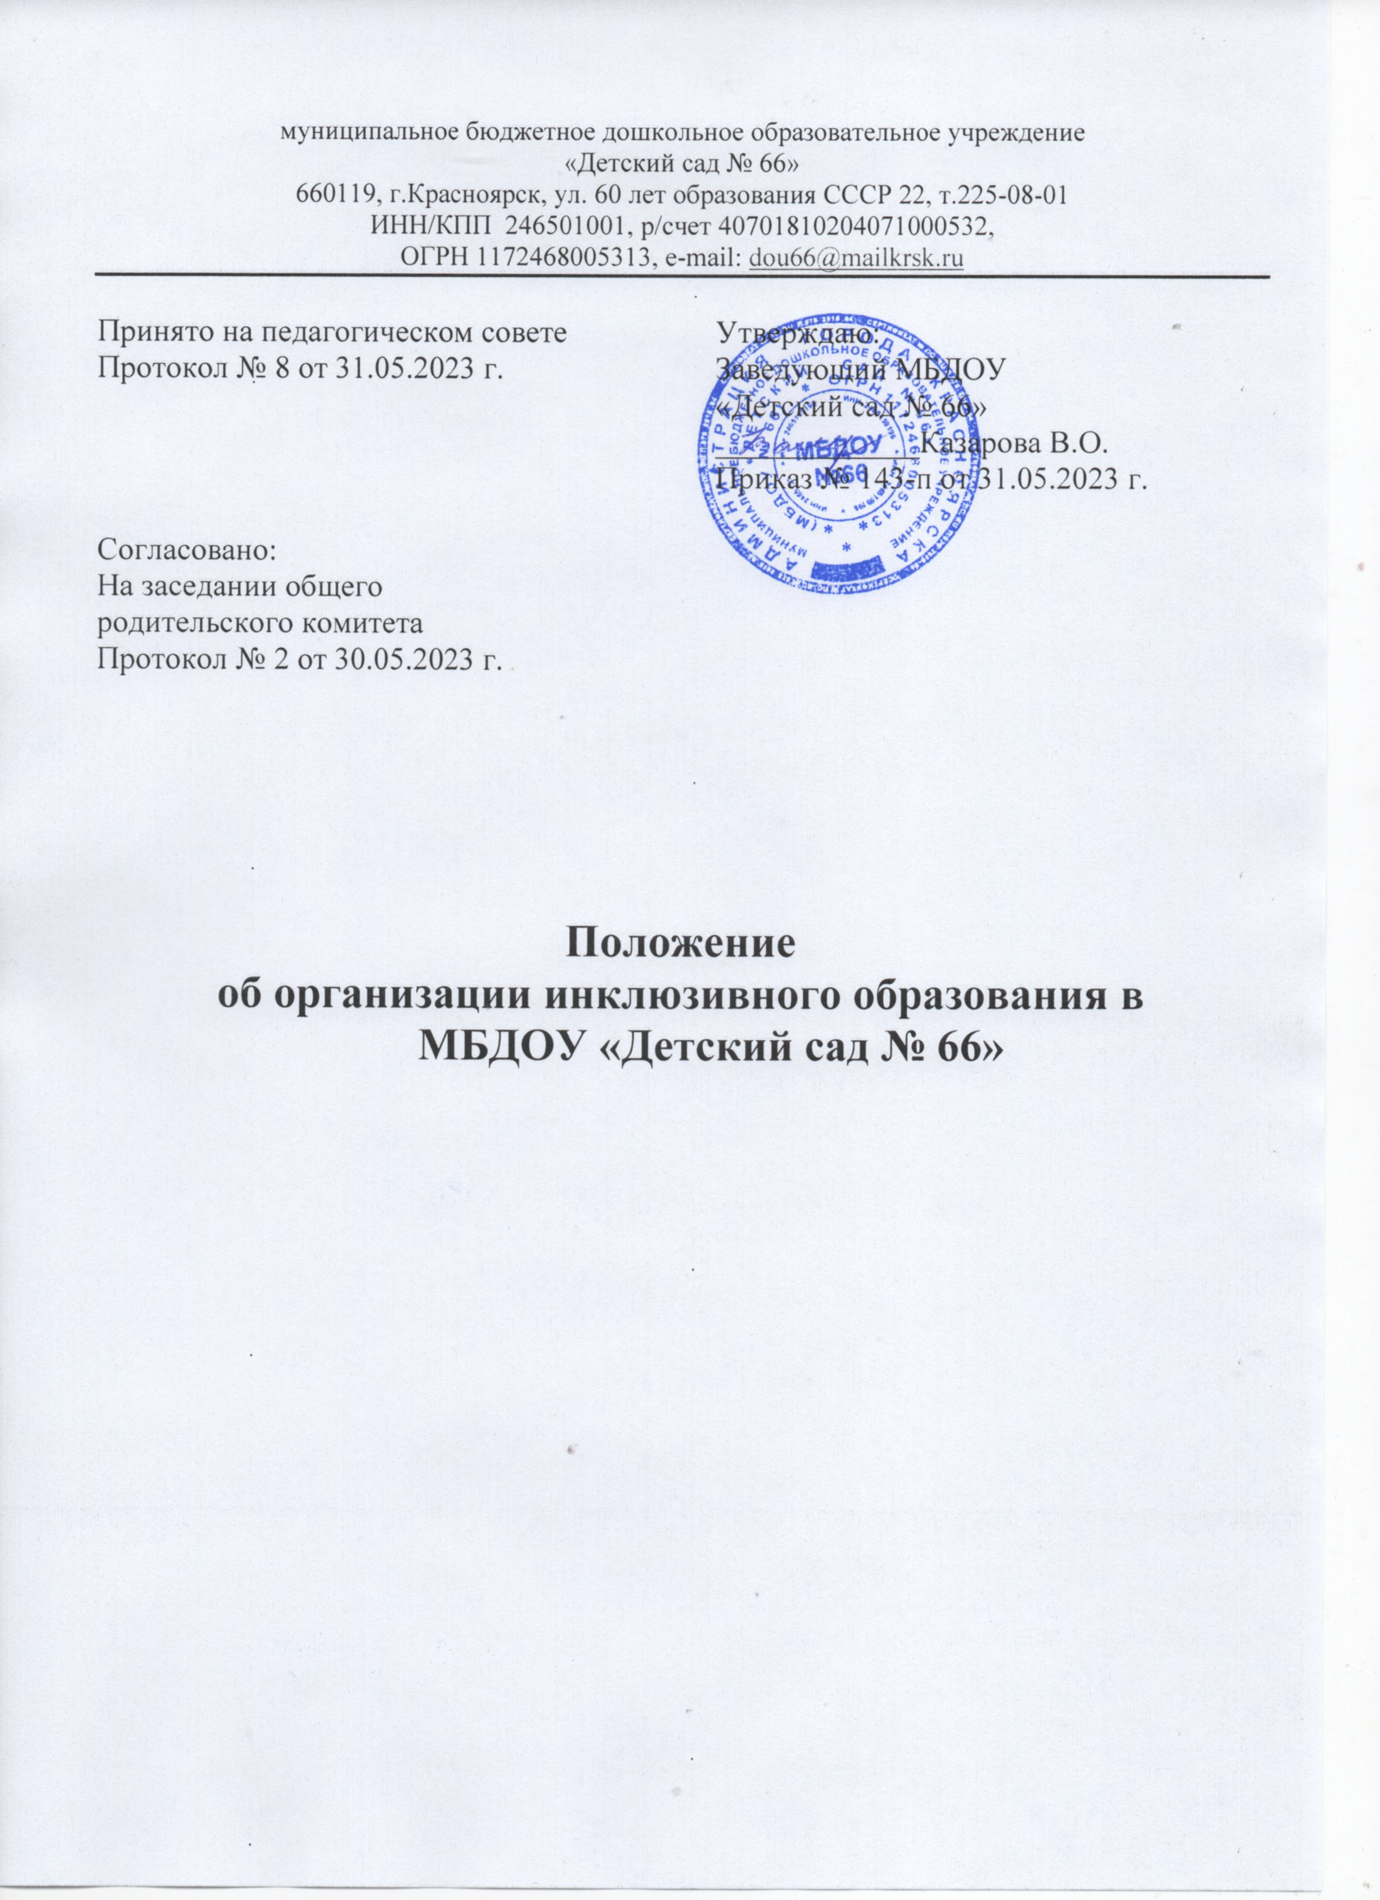
- Общие положения
  - Настоящее Положение об организации инклюзивного образования в общеобразовательных группах (далее - Положение) в муниципальном бюджетном дошкольном образовательном учреждении «Детский сад № 66» города Красноярска (далее – ДОО), разработано в целях реализации гарантированного права воспитанников с ограниченными возможностями здоровья (далее — с ОВЗ) и детей-инвалидов на получение качественных образовательных услуг; создания безбарьерной образовательной среды для данной категории воспитанников в ДОО; коррекции нарушений их развития, успешной социальной адаптации.
  - Настоящее Положение разработано на основании:
- Федеральных Законов № 273-ФЗ от 29.12.2012 года «Об Образовании в Российской Федерации» с изменениями 02.07.2021 г., №181-ФЗ от 24.11.1995 года «О социальной защите инвалидов в Российской Федерации» с изменениями 11.06.2021 г., №124-ФЗ от 24.07.1998 года
- «Об основных гарантиях прав ребенка в Российской Федерации» с изменениями на 11.06.2021 г.,
- № 46-ФЗ от 03.05.2012 «О ратификации Конвенции о правах инвалидов»;
- приказа Министерства образования и науки Российской Федерации от 17.10.2013 г.
- № 1155 «Об утверждении федерального государственного образовательного стандарта дошкольного образования»,
- приказа Минпросвещения Российской Федерации от 31 июля 2020 года №373 «Об утверждении Порядка организации и осуществления образовательной деятельности по основным общеобразовательным программам - образовательным программам дошкольного образования»,
- Устава дошкольного образовательного учреждения и другими нормативными правовыми актами Российской Федерации, регламентирующими деятельность учреждения.
  - Положение регулирует деятельность ДОО по организации инклюзивного образования детей с ОВЗ, детей-инвалидов в функционирующей группе общеобразовательной направленности.
  - Дети с ОВЗ – это дети, у которых имеются психические и (или) физические нарушения в развитии, подтвержденные в установленном порядке.
В состав данной категории входят:
- дети с нарушениями слуха;
- дети с нарушениями зрения;
- дети с тяжелым нарушением речи;
- дети с нарушениями опорно-двигательного аппарата;
- дети с задержкой психического развития;
- дети с нарушениями интеллектуального развития;
- дети с нарушениями эмоционально-волевой сферы;
- дети с аутизмом;
- дети с комплексными (сложными) нарушениями развития.
  - В Положении используются следующие понятия:
воспитанник с ограниченными возможностями здоровья - физическое лицо, имеющее особенности в физическом и (или) психологическом развитии, подтвержденные областной или городской психолого-медико-педагогической комиссией, препятствующие получению образования без создания специальных условий;
инклюзивное образование - обеспечение равного доступа к образованию для всех воспитанников с учетом разнообразия особых образовательных потребностей и индивидуальных возможностей;
ребенок-инвалид – лицо, которое имеет нарушения здоровья со стойким расстройством функций организма, обусловленное заболеваниями, последствиями травм или дефектами, приводящее к ограничению жизнедеятельности и вызывающее необходимость его социальной защиты;

ограничение жизнедеятельности – полная или частичная утрата лицом способности или возможности осуществлять самообслуживание, самостоятельно передвигаться, ориентироваться, общаться, контролировать свое поведение, обучаться и заниматься трудовой деятельностью;
адаптированная образовательная программа (далее – АОП) - образовательная программа, адаптированная для обучения лиц с ОВЗ с учетом особенностей их психофизического развития, индивидуальных возможностей и при необходимости обеспечивающая коррекцию нарушений развития и социальную адаптацию указанных лиц;
доступная образовательная среда (безбарьерная среда) - среда, дооборудованная с учетом потребностей воспитанников с ОВЗ и позволяющая вести образ жизни самостоятельно, в том числе беспрепятственно получать качественное образование;
«ассистент» (помощник) – лицо, оказывающее воспитанникам необходимую техническую помощь (при проведении групповых и индивидуальных коррекционных занятий), обеспечение доступа в здания, организации, осуществляющих образовательную деятельность, и другие условия, без которых невозможно или затруднено освоение образовательных программ воспитанников с ОВЗ.
  - Инклюзивное образование детей с ОВЗ и детей-инвалидов дошкольного возраста осуществляется:
- путем организации совместного образовательного процесса детей с ОВЗ и детей, не имеющих таких ограничений, в одной группе ДОО, реализующей основную образовательную программу дошкольного образования (образовательная инклюзия);
- через предоставление услуг дошкольного образования.
  - Инклюзивное образование в ДОО реализуется через следующую модель:

Группа общеобразовательной направленности
Дети с ОВЗ | Дети - инвалиды
Основная образовательная программа дошкольного образования ДОО  и Адаптированная образовательная программа (является приложением к ООП и носит коррекционно-развивающий характер) | Основная образовательная программа дошкольного образования  ДОО и Адаптированная образовательная программа (при наличии заключения ПМПК), индивидуальная программа реабилитации

  - В разработке модели организации инклюзивного образования участвуют администрация, методическая служба, психолого-педагогический консилиум ДОО.
    - Администрация ДОО:
- проводит сбор и анализ информации по вопросам организации инклюзивного образования;
- принимает решение об организации инклюзивного образования в группах общеразвивающей направленности;
- анализирует и проводит мониторинг результатов внедрения инклюзивного образования;
- осуществляет контроль за освоением образовательных программ воспитанниками с ОВЗ.
    - Методическая служба ДОО:
- организует работу специалистов, обеспечивающих сопровождение лиц с ОВЗ в образовательном процессе в рамках реализации инклюзивного образования в соответствии с действующим законодательством РФ;
- взаимодействует в рамках своей компетентности с учреждениями здравоохранения, социальной защиты, культуры по вопросам обучения и сопровождения лиц с ОВЗ и их семей;
- осуществляет контроль за освоением образовательных программ воспитанников с ОВЗ.

    - Психолого-педагогический консилиум ДОО:
- выявляет детей, нуждающихся в создании специальных образовательных условий (далее – СОУ), в том числе оценка их резервных возможностей развития, и подготовка рекомендаций по направлению их на ПМПК для определения СОУ;
- создают и реализуют рекомендованные ПМПК СОУ для получения образования;
- разрабатывают и реализуют программы психолого-педагогического сопровождения как компонента образовательной программы, рекомендованной ПМПК;
- оценивают эффективность реализации программы сопровождения, в том числе психолого-педагогической коррекции особенностей развития и социальной адаптации ребенка с ОВЗ в образовательной среде;
- подготовка рекомендаций по необходимому изменению СОУ и программы психолого- педагогического сопровождения в соответствии с изменившимся состоянием ребенка, рекомендаций родителям (законным представителям) воспитанника по повторному прохождению ПМПК;
- подготавливают и ведут документацию, отражающую актуальное развитие ребенка, динамику его состояния, уровень достигнутых образовательных компетенций;
- консультируют родителей (законных представителей), педагогический коллектив ДОО в отношении особенностей психического развития и образования ребенка с ОВЗ;
- координируют деятельность по психолого-педагогическому сопровождению детей с ОВЗ с другими образовательными и иными организациями (в рамках сетевого взаимодействия);
- организуют методическую поддержку педагогического состава ДОО в отношении образования и социальной адаптации сопровождаемых детей с ОВЗ.

Организация инклюзивного образования
  - Организация образования детей с ОВЗ и детей-инвалидов в ДОО осуществляется в соответствии с приказом Министерства просвещения Российской Федерации от 31.07.2020г. № 373 «Об утверждении Порядка организации и осуществления образовательной деятельности по основным общеобразовательным программам – образовательным программам дошкольного образования».
  - воспитанники переходят на инклюзивное образование при наличии:
- заключения психолого-медико-педагогической комиссии (далее - ПМПК) о подтверждении (установлении) статуса «ребенок с ограниченными возможностями здоровья»;
- справки медико-социальной экспертизы (далее - МСЭ), подтверждающей статус
- «ребенок-инвалид»;
- письменного согласия родителя (законного представителя) на психолого- педагогическое сопровождение воспитанника в соответствии с показаниями в рамках профессиональной компетентности и этики специалистов.
  - Организация инклюзивного образовательного процесса в ДОО осуществляется на основании:
- положения об организации инклюзивного образования с детьми с ограниченными возможностями здоровья (ОВЗ) и детьми-инвалидами в ДОО;
- заключения ПМПК;
- АОП и ИОМ для детей с ОВЗ;
- письменного согласия родителя (законного представителя) на получение его ребенком образования по адаптированной образовательной программе/индивидуальному образовательному маршруту;
- проведение мониторинговых исследований, опросов, анкетирования с целью изучения общественного мнения по вопросам инклюзивного образования и др.

  - АОП воспитанника с ОВЗ разрабатывается учителем- логопедом, педагогом-психологом и утверждается Педагогическим советом ДОО.
В АОП/ИОМ регулярно вносятся изменения на основе данных о динамике ребенка. При изменении состояния здоровья воспитанников возможны внесения изменений в АОП в соответствии с рекомендациями ПМПК и по согласованию с родителями (законными представителями).
Контроль за своевременным проведением образовательной деятельности, выполнением адаптированных образовательных программ осуществляет заместитель заведующего по УВР.
  - Этапы реализации инклюзивного образования:

Предварительный этап:
- определение образовательных потребностей ребенка и запроса родителей (законных представителей);
- определение группы, в которую поступает воспитанник с ОВЗ или ребенок-инвалид;
- выбор специалистов, осуществляющих психолого-педагогическое сопровождение воспитанника с ОВЗ или ребенка-инвалида;
- заключение договора с родителями и зачисление воспитанника с ОВЗ в ДОО.

Диагностический этап:
- изучение возможностей и дефицитов воспитанников с ОВЗ, их результатов комплексного психолого-педагогического обследования;
- разработка адаптированной образовательной программы (проектирование необходимых структурных составляющих АОП: титульный лист, пояснительная записка, содержание программы, основные требования к результатам реализации АОП, система контрольно-измерительных материалов) на воспитанников, имеющих заключение ПМПК.

Основной этап:
- реализация и мониторинг АОП/ИОМ,
- дальнейшая корректировка программы с выявленными возможностями воспитанника.
  - Посещение образовательной деятельности в ДОО и индивидуальных и/или подгрупповых коррекционных занятий может быть организовано как в ДОО, в котором обучается ребенок, так и через сетевое взаимодействие с привлечением ресурсов иных организаций, что должно быть отражено в АОП.
  - Отношения между ДОО и родителями (законными представителями) регулируются договором, заключаемым в установленном порядке.
  - При поступлении в ДОО ребенка с ОВЗ или ребенка-инвалида на инклюзивное образование определяются условия и технология включения их в функционирующую группу общеобразовательной направленности (определяется дозирование времени пребывания ребенка в ДОО, необходимость наличия специалиста сопровождения ребенка с ОВЗ в ДОО при интеграции в функционирующую группу, составляется индивидуальный график посещения ребенком ДОО, планируются адаптационные и интеграционные мероприятия). По мере адаптации к условиям группы время пребывания ребенка увеличивается.
  - Содержание образовательного процесса в группе определяется ООП ДОО и АОП ребенка с ОВЗ, составляемой с учетом комплексной оценки ресурсов и дефицитов ребенка.
  - В осуществлении инклюзивного образования детей, имеющих ограниченные возможности здоровья, и детей-инвалидов используют следующие принципы:
- принцип индивидуального подхода - состоит из выбора форм, методов и средств обучения и воспитания с учетом образовательных потребностей каждого из воспитанников из группы ДОО. Индивидуальный план работы развития ребёнка состоит из диагностики функционального состояния воспитанника и осуществляет отдельную стратегию

развития конкретного воспитанника;
- принцип поддержки самостоятельной активности воспитанника - основывается на формировании социально-активной личности ребенка с ОВЗ;
- принцип активного включения в образовательную деятельность всех его участников - необходим для разработки условий с целью достижения плодотворного взаимодействия детей и педагогов ДОО, которые помогают каждому ребенку развивать свои потенциальные способности;
- принцип междисциплинарного подхода - для реализации методов и средств обучения и воспитания детей с возможностью дальнейшего их диагностирования для составления образовательного маршрута на каждого конкретного ребенка;
- принцип вариативности - предполагает наличие вариативной развивающей, образовательной безбарьерной среды, методической базы обучения и воспитания детей с ОВЗ в ДОО;
- принцип партнерского взаимодействия педагогов ДОО с родителями (законными представителями) воспитанников - используют для установления доверительных отношений, направленных на поддержку ребенка;
- принцип динамического развития ДОО.
  - В рамках модели интеграции оказание образовательных услуг ребенку с ОВЗ и ребенку-инвалиду осуществляется по режиму и расписанию возрастной группы. В режим вносятся дополнения с указанием условий и регламента проведения коррекционно-развивающих занятий специалистов с ребенком с ОВЗ. Режим дня и недели может быть гибким.
  - В расписании организованной образовательной деятельности учитываются занятия (расписаны помещения, время, специалисты), предусмотренные АОП ребенка с ОВЗ.
  - В случае невозможности полного усвоения программы из-за тяжести физических и (или) психических нарушений, в соответствии с рекомендациями ПМПК, в коррекционной работе делается акцент на формирование у ребенка социальных и практически-ориентированных навыков.
  - Технологии, методы, средства и формы работы с детьми с ОВЗ и детей- инвалидов определяются специалистами исходя из особенностей психофизического развития, индивидуальных возможностей, состояния здоровья детей и направлены на создание позитивной атмосферы принятия и поддержки.
  - Специалисты ДОО проводят коррекционно-развивающую работу в соответствии с АОП ребенка с ОВЗ, осуществляют сопровождение ситуации включения с точки зрения эмоционального благополучия всех воспитанников группы.
  - Дети с ОВЗ и дети-инвалиды с согласия родителей (законных представителей) при необходимости могут быть направлены в течение года на ПМПК, либо на консультации к специалистам необходимого профиля.
  - С участниками интеграционных процессов (педагогами, специалистами, родителями ребенка с ОВЗ и родителями нормально развивающихся детей группы, воспитанниками функционирующей группы) проводится работа, направленная на взаимное приятие и сплочение всех участников инклюзивного образовательного процесса, достижение социально значимых результатов.
  - В процессе работы с ребенком с ОВЗ и ребенком-инвалидом осуществляется его полная интеграция в группу общеобразовательной направленности с согласия родителей (законных представителей) и на основании заключения ПМПК (специалистов).
  - ДОО организует развивающую предметно-пространственную среду, обеспечивающую необходимые условия в соответствии с ООП.

  - Родители по мере необходимости участвуют в интеграционных мероприятиях.
  - ДОО оказывает родителям (законным представителям) ребёнка с ОВЗ и ребенка- инвалида методическую и консультативную помощь с целью повышения их психологической и педагогической компетентности, способствует вовлечению родителей (законных представителей) в образовательную, оздоровительную и интеграционную работу, формирует у родителей (законных представителей) ответственность за развитие и восстановление здоровья ребёнка.
  - Специалисты осуществляют промежуточную и итоговую диагностику развития ребенка с ОВЗ и ребенка-инвалида, мониторинг их социальной адаптации, формы и сроки которых установлены основной общеобразовательной программой ДОО.
  - При организации инклюзивного образовании ДОО должно взаимодействовать с ПМПК, учреждениями здравоохранения и др.
  - Независимо от степени выраженности нарушений развития, все дети с ОВЗ и дети- инвалиды обеспечиваются участием в музыкально-развлекательных, спортивно-оздоровительных и иных досуговых мероприятий в ДОО.
  - При выпуске из ДОО дети с ОВЗ и инвалидностью направляются на ПМПК для определения формы обучения в школе (общеобразовательной или специальной коррекционной), если в заключении ПМПК воспитанника с ОВЗ или инвалидностью были соответствующие рекомендации.

Финансовое обеспечение
  - Образовательные услуги инклюзивного обучения детей с ОВЗ, детей-инвалидов предоставляются бесплатно.
  - Платные образовательные услуги, предусмотренные Уставом дошкольного образовательного учреждения, предоставляются детям с ОВЗ на общих основаниях в соответствии с законодательством РФ.

Участники образовательного процесса
  - Участниками инклюзивного образования в ДОО являются:
  - ребенок с ОВЗ и ребенок-инвалид;
  - родители (законные представители) воспитанников;
  - учитель-логопед;
  - воспитатель;
  - педагог-психолог.
  - В ДОО воспитанникам гарантируются охрана нервно-психического и физического здоровья, обеспечение спокойной и доброжелательной атмосферы жизнедеятельности детей, содействие в естественном и своевременном развитии и социальной адаптации.
  - воспитанник имеет право на уважение человеческого достоинства; на моральное поощрение за успехи в обучении, развитии.
  - Родители (законные представители) имеют право защищать законные права и интересы детей, принимать участие в деятельности ДОО в соответствии с его Уставом, знакомиться с материалами и характером коррекционных методов их обучения; обращаться для разрешения конфликтных ситуаций к администрации ДОО.
  - Педагогический работник имеет права, предусмотренные законом «Об образовании в Российской Федерации».
  - Педагоги ДОО интегрировано осуществляют комплекс мероприятий по диагностике детей с ОВЗ и детей-инвалидов и консультируют их родителей (законных представителей) по вопросам дальнейшего обучения.

Документация по организации инклюзивного образования
  - Воспитатель ведет карту развития воспитанника с ОВЗ, в которую включены:
- мониторинг с анализом (характеристикой) индивидуальных достижений воспитанников на начало и конец учебного года;
- планирование индивидуальных занятий.
  - Учитель-логопед ведет следующую документацию:
- комплексно-тематическое планирование подгрупповых коррекционных занятий (при наличии нескольких воспитанников/индивидуальный план коррекционной работы;
- график подгрупповых/индивидуальных занятий;
- журнал учета консультаций для родителей (законных представителей);
- мониторинг индивидуальных достижений воспитанников.
Педагог-психолог ведет следующую документацию:
- планирование подгрупповых/индивидуальных занятий;
- расписание подгрупповых/индивидуальных занятий;
- индивидуальный план коррекционной работы;
- лист коррекционных (индивидуальных) занятий;
- журнал учета консультаций для родителей (законных представителей) и педагогических работников.
  - Результаты работы отражаются в ежегодных отчетах и обсуждаются на заседаниях психолого-педагогического консилиума.

Заключительные положения
  - Настоящее Положение об организации инклюзивного образования в ДОО принимается Общим собранием работников и утверждается приказом заведующего.
  - Все изменения и дополнения, вносимые в настоящее Положение, оформляются в письменной форме в соответствии с действующим законодательством Российской Федерации.
  - Данное Положение принимается на неопределенный срок.
  - После принятия Положения (или изменений и дополнений отдельных пунктов и разделов) в новой редакции предыдущая редакция автоматически утрачивает силу.

